Пищевые волокна – важный компонент здорового питания
29 мая – Международный день здорового пищеварения.
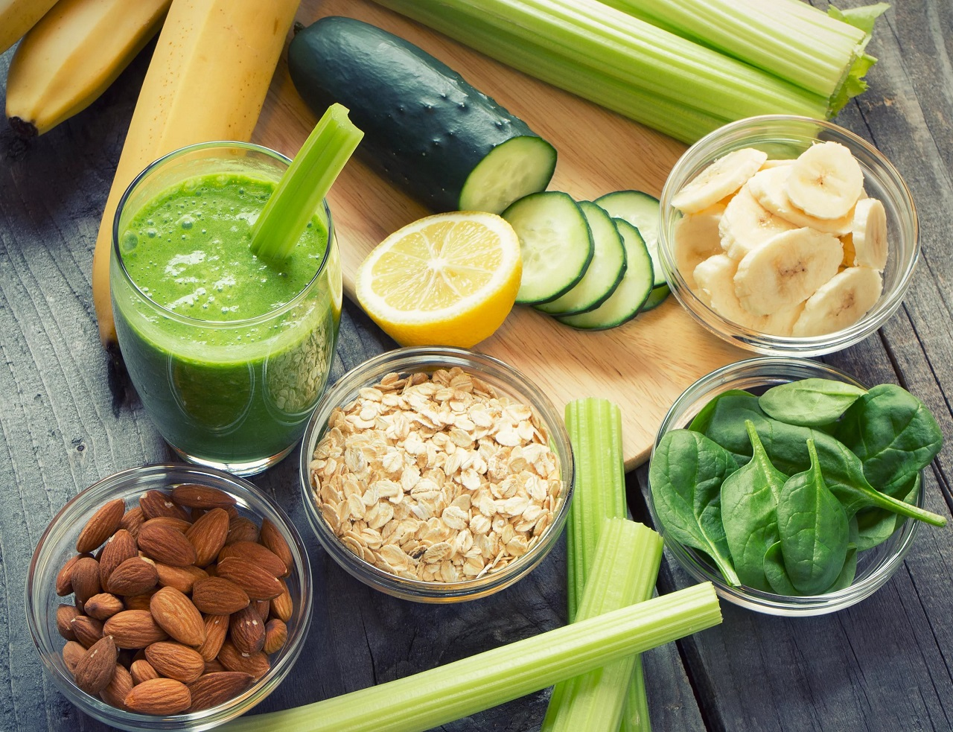
Пищевые волокна – компоненты пищи, которые наш организм не может полностью переварить, вследствие чего, этот вид углеводов – глюкозы и других простых сахаров – не используется организмом человека для энергетических целей.
Пищевые волокна представляют собой большую группу соединений, которые не относят к пищевым веществам, но, как установили ученые, они должны являться неотъемлемой частью повседневного питания человека.

Для чего организму нужны пищевые волокна?
Пищевые волокна наполняют желудок и таким образом способствуют возникновению чувства сытости, выделению пищеварительных соков и повышению усвоения пищи. Они также абсолютно необходимы для нормального функционирования печени, желчного пузыря, поджелудочной железы, кишечника, для предупреждения запоров, участвуют в удалении из организма многих продуктов обмена веществ, например холестерина, а также попадающих в организм с пищей и водой различных ядов – ртути, свинца и т.д.
Пищевые волокна – своего рода «корм» для полезных микроорганизмов кишечника, они поддерживают необходимый состав микрофлоры, без которой человеческий организм не может нормально существовать.
Недостаточное содержание пищевых волокон в рационе сопровождается функциональными нарушениями желудочно-кишечного тракта, дисбактериозами, снижением функции иммунной системы, повышением риска развития развития сердечно-сосудистых заболеваний, ожирения, сахарного диабета второго типа, желчнокаменной болезни, некоторых онкологических заболеваний и др.

Какие бывают пищевые волокна и где они содержатся?
Пищевые волокна подразделяют на растворимые и нерастворимые. Растворимые пищевые волокна содержатся преимущественно в овощах, фруктах, бобовых; нерастворимые волокна – в зерновых продуктах.
Растворимые пищевые волокна – пектины, гемицеллюлозы, камеди и т.д. – обладают сорбционным эффектом, благодаря чему способствуют снижению уровня холестерина и глюкозы в крови, выводят из организма токсические вещества (свинец, ртуть, кобальт, кадмий, цинк, хром, никель и их соединения, радиоактивный стронций, цезий, цирконий, продукты обмена веществ.
Наиболее известный представитель растворимых пищевых волокон – пектин. Им богаты такие овощи и фрукты, как свекла, морковь, перец, тыква, баклажаны, яблоки, абрикосы, айва, вишня, сливы, груши, цитрусовые, ягоды. В том числе и по этой причине полезна морская капуста, содержащая, как и все бурые водоросли, растворимые пищевые волокна – альгинаты.
Нерастворимые пищевые волокна – клетчатка, целлюлоза и т.д. – хорошо удерживают воду, улучшают пищеварение, нормальную моторику кишечника, препятствует появлению запоров.
Долгое время пищевые волокна считали ненужным балластом и потому ученые придумали технологии от его избавления. В результате внедрения их в промышленное пищевое производство много лет тому назад появились «рафинированные» продукты – сахар, мука тонкого помола, осветленные фруктовые и овощные соки и др. В то время рафинированные продукты помогали человеку возместить потерю энергии из-за большого использования физической силы.
Однако сегодня количество пищевых волокон – так называемых «балластных веществ» – в суточном питании человека имеет постоянную тенденцию к снижению. Человек в ХХI веке потребляет балластных веществ почти в 2 раза меньше, чем он потреблял их даже в середине 50-х годов ХХ века.

Сколько нужно потреблять пищевых волокон?
По канонам здорового питания поступление пищевых волокон с повседневным рационом должно составлять не менее 20 г. Потребление 14 г пищевых волокон на каждые 1000 ккал рациона питания обеспечивает снижение риска развития сердечно-сосудистых заболеваний. В то же время в лечебных целях их количество может повышаться в диете до 40 г, но не должно превышать 60 г в день.
У лиц с избыточной массой тела и ожирением, ограничивающих в питании зерновые продукты и крупы, дефицит пищевых волокон должен восполняться за счет достаточного потребления овощей и фруктов. По рекомендациям Всемирной организации здравоохранения (ВОЗ), ежедневное потребление овощей и фруктов должно составлять не менее 400 г.
С целью восполнения дефицита потребления пищевых волокон ими обогащают пищевые продукты. Нерастворимые пищевые волокна добавляют в зерновые продукты – хлеб с отрубями, хлеб, изготовленный из цельного зерна. Растворимыми пищевыми волокнами, например, инулином, стимулирующим рост полезных микроорганизмов кишечника, обогащают молочные продукты (йогурты).
ВАЖНО ЗНАТЬ
Большинство населения Земного шара съедает в день менее 20 граммов пищевых волокон, из которых 8-10 г обычно поступают за счет хлеба и других продуктов из злаков, около 2-3 г – за счет картофеля, 5-6 г – за счет овощей и лишь 1-2 г – дают фрукты и ягоды. Более низкий уровень поступления пищевых волокон приводит к заметному росту большого числа заболеваний.

Источники пищевых волокон
Важнейшие источники пищевых волокон – продукты растительного происхождения. По уровню их содержания продукты можно разделить на группы с высоким, умеренным и низким содержанием. В таблице приводятся сведения об основных источниках пищевых волокон. При выборе продукта следует учитывать не только абсолютное содержание пищевых волокон в 100 граммах продукта, но и энергетическую ценность этого продукта.
ВАЖНО ЗНАТЬ
Рекомендуемый Роспотребнадзором уровень суточного потребления пищевых волокон в Российской Федерации для взрослых составляет 30 г.
Содержание пищевых волокон в популярных полезных продуктах
Продукты | Содержание в 100 г продукта |  | Кол-во пищевых волокон, г на 100 ккал продукта
Продукты | Пищевых волокон, г | Энергетическая ценность, ккал | Кол-во пищевых волокон, г на 100 ккал продукта
Пшеничные отруби | 43 | 165 | 26,1
Хлеб из ржаной муки | 8 | 200 | 4,0
Хлеб бородинский | 7,9 | 201 | 3,9
Хлеб зерновой | 6,1 | 228 | 2,7
Каша гречневая | 2,7 | 101 | 2,7
Сухари из муки 2 с | 7 | 323 | 2,2
Хлеб пшеничный из муки 2С | 4,6 | 228 | 2,0
Каша перловая | 2,5 | 135 | 1,9
Каша овсянная | 1,9 | 109 | 1,7
Сушки простые | 4,5 | 331 | 1,4
Хлеб пшеничный из муки 1С | 3,2 | 240 | 1,3
Каша пшеничная | 1,7 | 153 | 1,1
Хлеб пшеничный из муки В/С | 2,25 | 250 | 0,9
Макароны отварные | 1,1 | 135 | 0,8
Каша манная | 0,8 | 100 | 0,8
Орехи | 4 | 650 | 0,6
Фасоль стручковая | 2,5 | 16 | 15,6
Капуста брюссельская | 4,2 | 35 | 12,0
Белокочанная капуста | 2 | 28 | 7,1
Морковь | 2,4 | 35 | 6,9
Петрушка, укроп, салат, лук зеленый | 2 | 30 | 6,7
Свекла отварная | 3 | 48 | 6,3
Помидоры | 1,4 | 24 | 5,8
Грибы жареные | 6,8 | 172 | 4,0
Горох отварной | 5 | 130 | 3,8
Смородина черная | 4,8 | 44 | 10,9
Киви | 3,8 | 47 | 8,1
Курага | 18 | 242 | 7,4
Яблоки сушеные | 14,9 | 253 | 5,9
Апельсин | 2,2 | 43 | 5,1
Абрикосы | 2,1 | 44 | 4,8
Яблоки | 1,8 | 47 | 3,8
Изюм | 9,6 | 281 | 3,4
Виноград | 1,6 | 72 | 2,2

Источник: https://здоровое-питание.рф/

